* + 1. 基于CNN设计的上下楼步长推算模型

CNN神经网络结构的设计会大大影响步长模型的预测精度。CNN网络需要确定的结构包括：输入输出数据长度和特征、卷积核的数量、卷积核的大小、卷积层的数量。下面将结合实验结果来确定神经网络的结构，其中实验所使用数据为行人上下楼过程中采集的线性加速度和陀螺仪数据，采样频率为25Hz，行人上下楼的模式分为一步上下楼或两步上下楼。用于训练的上下楼的总步数为2316步，用于验证的步数为464步。所有实验均采用五折交叉验证得出结果。

1. 输入输出数据长度和特征

由于CNN是通过卷积从一个固定长度的数据中提取特征，因此输入CNN的数据长度应该与行人一步所包含的数据保持一致,图1为行人上下楼各5步的加速度数据，可以看出对于一个峰而言，峰值所对应的样本点与峰谷对应的样本点相差大约7个样本点，因此本章将输入CNN的数据长度设置为能完整包含一个峰的长度，即15个样本点；用于卷积的特征应该与步长推算有关，即加速度和陀螺仪的三轴与相邻步的时间间隔，输入的特征可表示为下式：

()

其中()分别为加速度计的x,y,z三轴；()分别为陀螺仪的x,y,z三轴；T相邻步数的时间间隔。输入CNN的数据为7通道且每个通道长度为15的数据，经过一步或多步卷积与池化操作后将输出展平并输入一个全连接的BP神经网络，最终由BP神经网络输出步长的预测结果，即。

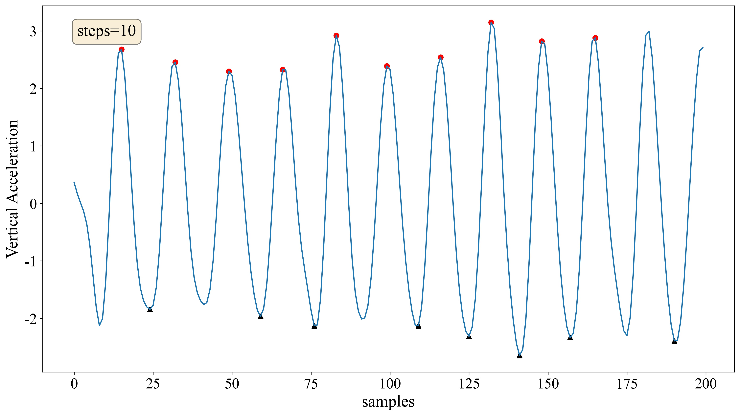

图1 上下楼过程中行人垂直加速度图

1. 卷积核的数量

卷积核数量的多少会对CNN网络的性能产生较大的影响。卷积核数量的增加可以提高网络的特征提取能力。因为每个卷积核都可以提取出不同的特征，所以增加卷积核的数量，可以使网络提取更多、更丰富的特征。然而卷积核数量越多，网络的复杂度就越高。这会导致网络的训练时间变长，增加网络的计算量和存储空间同时增加过拟合的风险；若设置较少的卷积核则会导致网络的特征提取能力不足，发生欠拟合现象。

由于输入的数据包含7个特征，为了提取高维且丰富的特征，本节依次使用8到12个卷积核训练CNN神经网络，比较它们在验证集上的平均误差，如图2所示。可以看到在卷积核数量从8增加到10的过程中平均误差呈下降趋势，并在卷积核为10时平均误差最小，达到了0.0654m，之后随着卷积核数量的增加平均误差逐渐增大，这说明模型发生了过拟合。因此本章将CNN步长模型卷积核的数量设定为10.

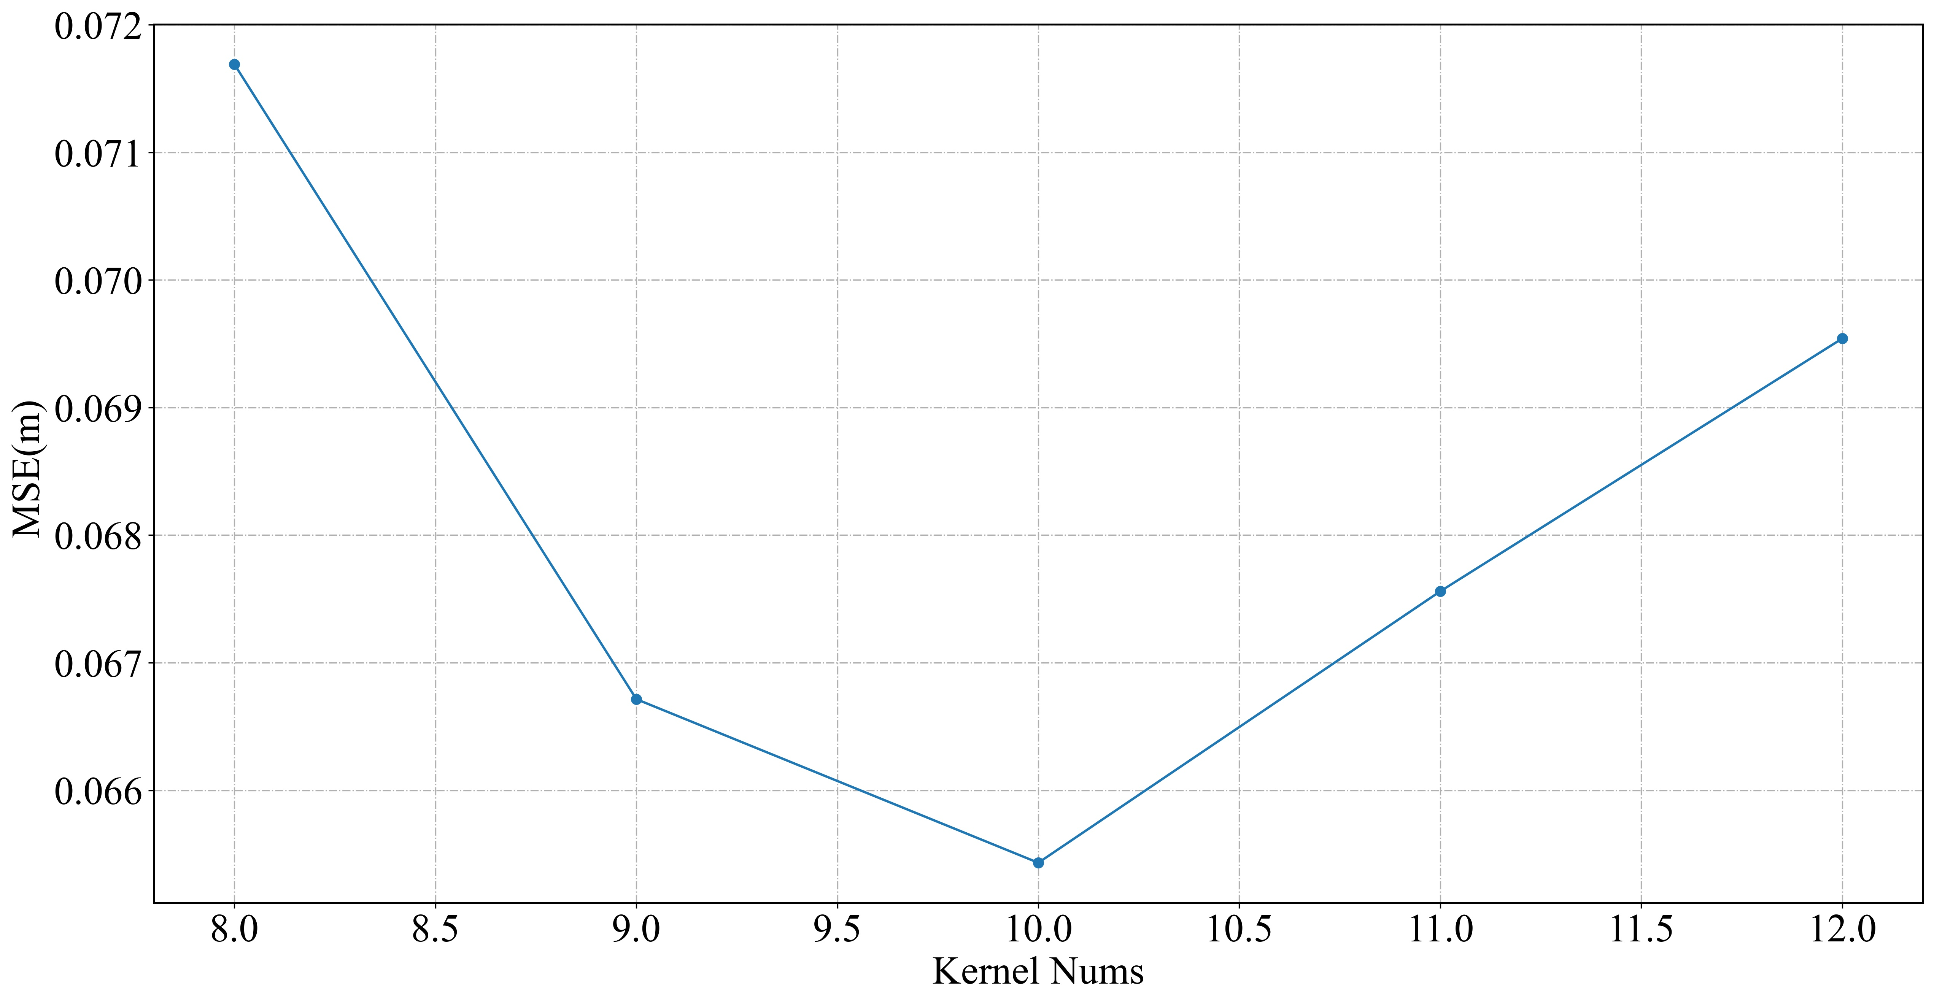

图2 不同卷积核数量的CNN步长模型在验证集上的平均误差

1. 卷积核的大小

卷积核的大小决定了单次卷积操作中涉及的数据的数量，从而影响网络的感受野大小和特征提取能力。本节通过比较不同卷积核大小下CNN对步长的预测误差累计分布概率来选择合适的参数，如图3所示。总的来说卷积核大小越大，预测的精度越高，其中当卷积核大小为1×13时有83%的概率对步长的预测误差在0.1000米以内，而且平均预测误差为0.0572米，低于其他大小卷积核对应的平均误差，这是因为较大的卷积核可以提取更大数据范围的特征，这些特征对于步长预测任务来说更加重要。此外，较大的卷积核可以在更少的卷积层中达到相同的感受野大小，从而减少了网络的深度和计算量，使得网络更容易训练和优化。由于输入CNN的数据长度为15个样本点，更大的卷积核将使得数据长度变得非常小从而影响预测结果，因此本章选择1×13作为卷积核的大小来训练CNN神经网络。

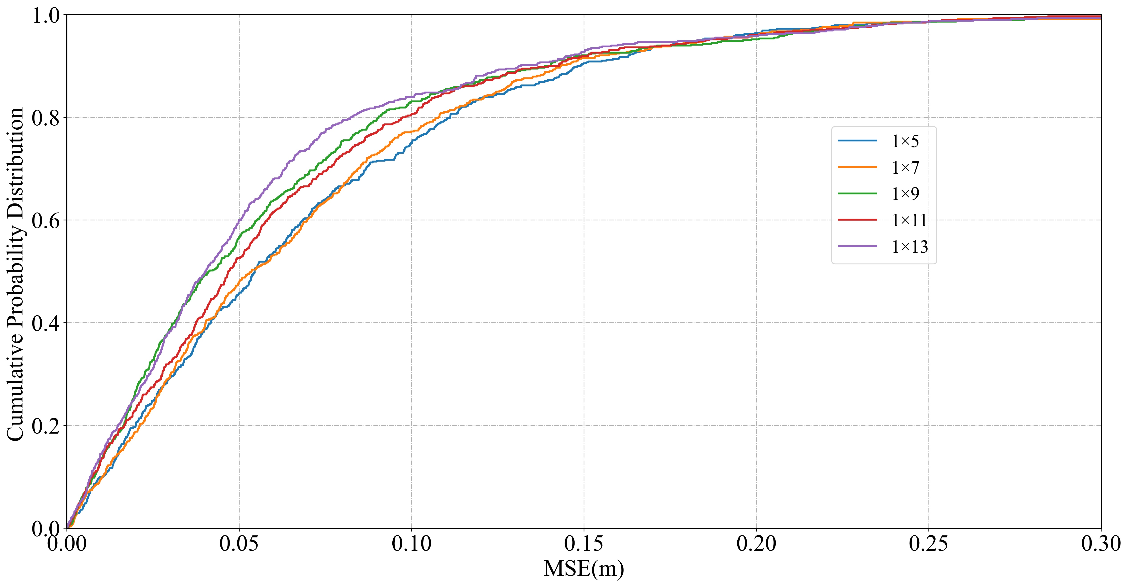

图3不同卷积核大小下的CNN预测误差累计分布概率图

当卷积的步长为1且经过上述结构的卷积操作后，输出的特征图数据变为10通道且每个通道包含长度为3的数据，再经过最大池化层减少特征图中的冗余信息，池化层输出的特征图大小为10通道且每个通道包含长度为2的数据,此时的数据长度不利于进行进一步卷积操作，因此将池化层的输出展平后输入全连接层输出预测步长。

综上所述，本章设计的CNN结构为：

1. 输入为7通道，每个通道包含15个样本点；
2. 卷积核数量为10,大小为13,卷积步长为1；
3. 卷积操作后经过池化层下采样并展平输入到全连接网络；
4. 输出为预测的步长。

该结构示意图如图4所示，下一节将进行实地实验测试所提出的改进算法的定位性能。

图4 CNN结构示意图

* 1. 融合步长模型实验及结果分析
     1. 实验设备和数据准备

收集数据所使用的实验设备为配备了加速度计、陀螺仪的安卓设备。传感器的采样频率统一设置25Hz。本节选择中南大学物理与电子学院1-6楼南栋的楼梯间作为CNN步长模型的数据收集和测试的区域，其中一把楼梯的示意图如图5所示。一把楼梯共包括12级阶梯，每级阶梯高0.15米，长0.30米，斜边长约0.34米。有两名实验者参与数据收集，在数据收集过程中每人将一部智能手机平放在胸前，使手机的Y轴指向正前方，Z轴的指向与重力相反，以正常速度在楼梯间上下楼，当走到楼梯间的过渡地段（平地）时暂停数据的收集，等走到下一把楼梯继续进行数据的收集。共采集到数据2896步，将其中80%的数据用于训练和调参，剩下20%的数据用于测试

另外共有两名测试者参与融合步长模型的测试。在实验过程中，测试者被要求在预先设计好的轨迹上依次以正常速度连续行走，智能手机同样平放在胸前。预设轨迹包括直行，转弯，上下楼，这与大多数工作人员的日常活动状态一致。

* + 1. 选取训练LSTM的超参数

损失函数、学习率和优化算法影响CNN训练过程的关键参数，若这些超参数在模型训练过程中设置的不合理，可能导致网络无法训练至收敛，或测试集上表现不佳。本节对训练数据进行进一步划分，取80%的训练数据作为训练集，其余数据作为验证集并进行五折交叉验证来寻找合适的超参数。

首先需要确定损失函数。由于CNN需要尽可能精确的预测步长，所以优化的目标是让CNN的输出与真实步长的欧氏距离越小越好，则可以将输出步长（）与真实步长（）的欧氏距离作为损失函数，即：

()

表1 不同学习率和优化算法下训练出的CNN的平均定位误差

|  |  |  |
| --- | --- | --- |
| 优化算法 | 学习率 | 平均误差(m) |
| Adam | 0.001 |  |
| Adam | 0.010 |  |
| Adam | 0.100 |  |
| SGD | 0.001 |  |
| SGD | 0.010 |  |
| SGD | 0.100 |  |

表1展示了使用不同的优化算法（Adam和SGD）和学习率（0.001到0.100）训练模型对平均定位误差的影响。总体来看，Adam优化算法比SGD算法好，当学习率设置为 时，Adam训练出的模型定位误差最小，达到了 米。可以看到，对于确定的优化算法而言，较小的学习率会导致过拟合；而较大的学习率会导致欠拟合，两种情况都会使平均定位误差增加。

* + 1. 步长预测效果对比

图4展示了CNN步长模型和NSL步长模型对上下楼步长预测的误差累计概率分布图。可以看到，CNN步长模型预测的误差在0.15米以内的概率达到了92.94%，与之相比NSL仅为77.89%；同时，表二说明CNN步长模型平均预测误差为0.0572米，预测精度与NSL相比提升了50.60%，说明CNN大大提升了上下楼过程中步长推算的精度。

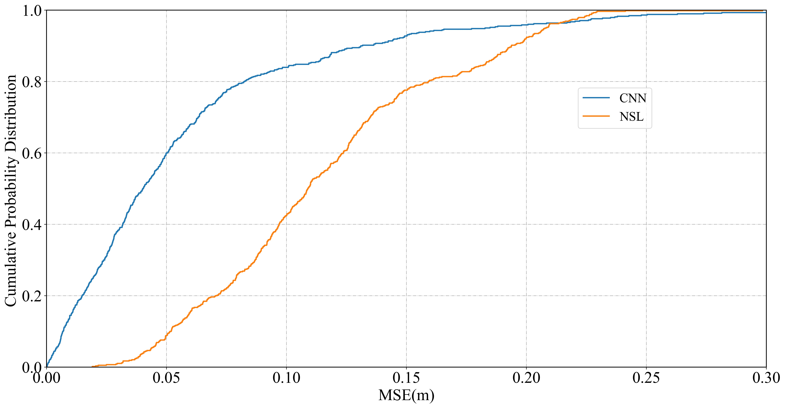

图4 CNN与NSL上下楼步长预测误差累计分布概率图

表2 CNN与NSL上下楼步长推算结果对比

|  |  |  |  |
| --- | --- | --- | --- |
| 步长模型 | 平均误差(m) | 最大误差(m) | 标准差 |
| CNN | 0.0572 | 0.4045 | 0.0578 |
| NSL | 0.1158 | 0.2985 | 0.0508 |

图5展示了在连续运动情况下，高度解算模型推算的高度与真实高度变化趋势的对比。由于高度的解算依赖于运动模式识别的精度，因此存在误差累计的问题，如图中第37步所示，真实运动情况是下楼但分类器误识别为上楼，因此给高度解算带来误差。但整体看来，高度解算与真实高度相比最大误差不超过0.4米，基本能够反映行人真实的高度变化。

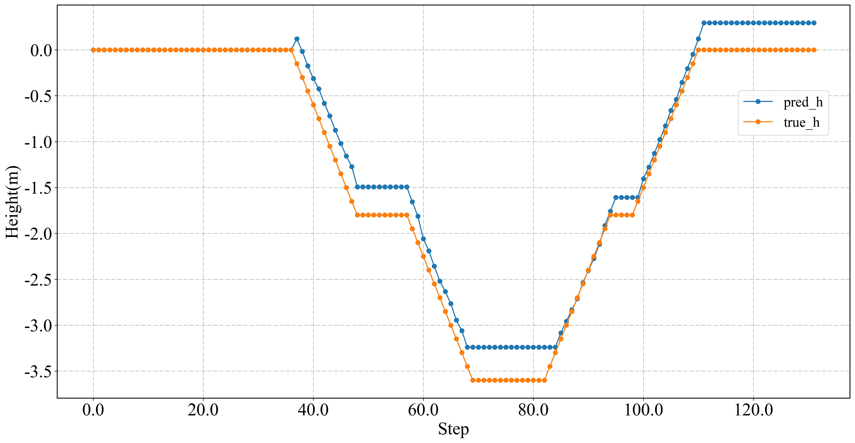

图5 高度变化预测与真实高度变化对比图

融合步长模型和NSL步长模型对连续运动步长预测的结果对比如图6和表3所示。从图6中可以看到，融合步长模型的CDF曲线始终在NSL模型之上，且在步长误差在0.16米以内的概率为90%，NSL达到同样累计概率的步长误差为0.23米。表3表明两种模型在最大误差和标准差上表现相近，但融合模型推算的平均误差要小于NSL模型，能够提供更精确的步长推算结果。

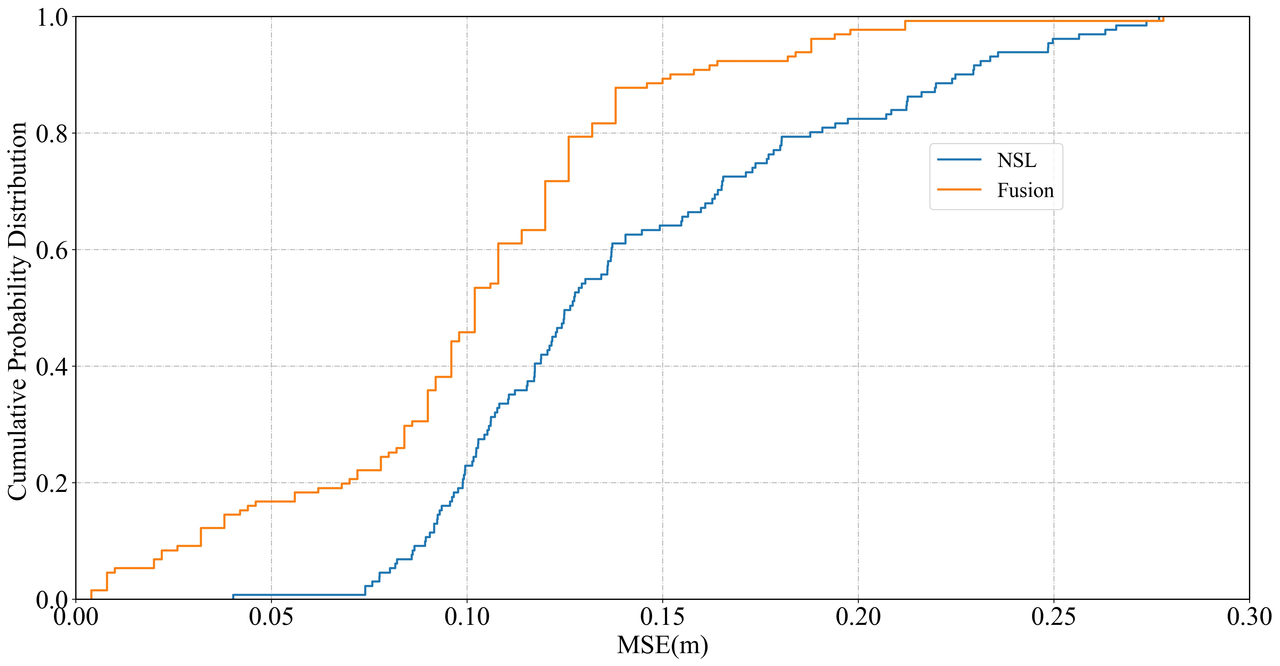

图6 融合步长模型与NSL模型步长预测误差累计分布概率图

表3 融合模型与NSL连续运动下步长推算结果对比

|  |  |  |  |
| --- | --- | --- | --- |
| 步长模型 | 平均误差(m) | 最大误差(m) | 标准差 |
| 融合模型 | 0.1011 | 0.2780 | 0.0482 |
| NSL | 0.1427 | 0.2769 | 0.0526 |

* 1. 本章小结